‘সিলভার মেমোরেন্ডাম’ স্মারকে ভূষিত সুনামগঞ্জের ছাতকের আদর্শ বিদ্যাপীঠ কুমনা সপ্রাবি।
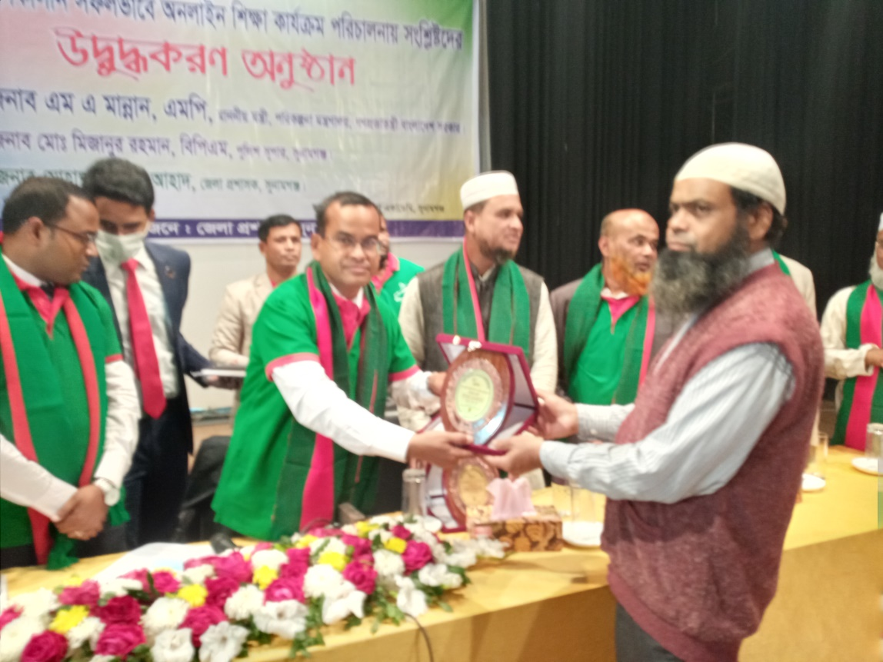
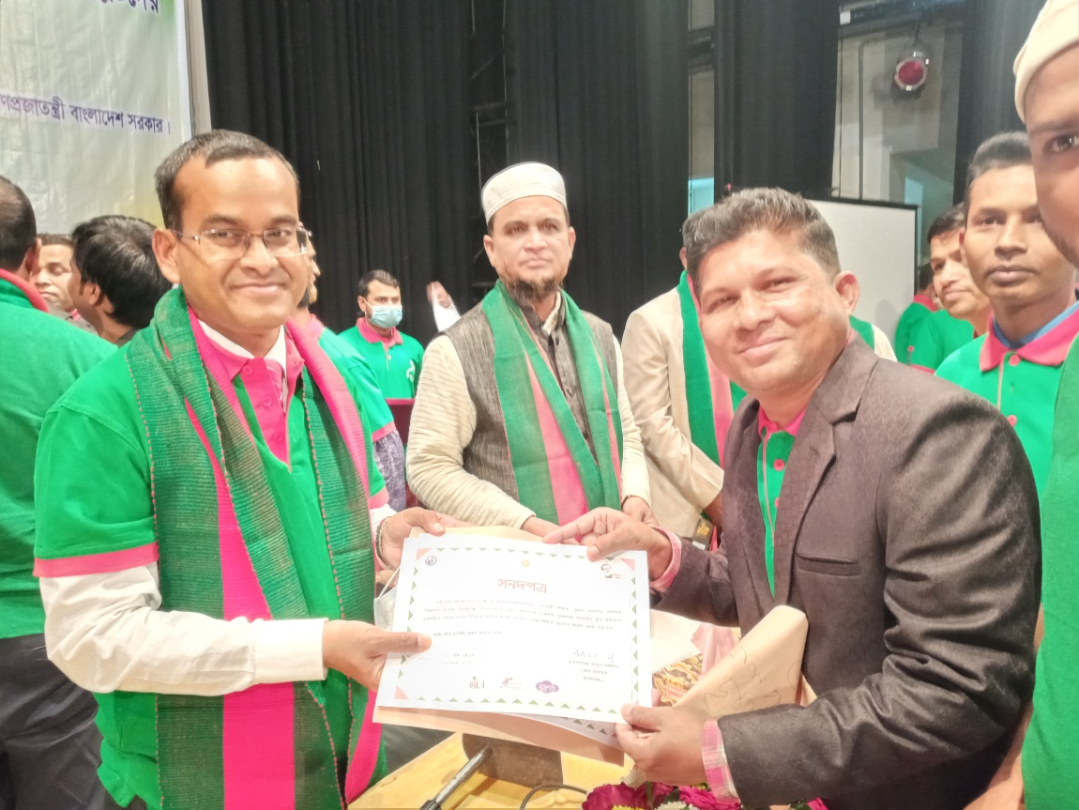
সুনামগঞ্জ জেলার ছাতক উপজেলার একটি আদর্শ বিদ্যাপীঠ কুমনা সরকারি প্রাথমিক বিদ্যালয়। বিদ্যালয়টি একটি মনোরম পরিবেশে অবস্থিত। এবিদ্যালয়ের প্রধান শিক্ষক, সহকারী শিক্ষক সবাই অত্যন্ত আন্তরিক। প্রধান শিক্ষক জনাব মোঃ আসিকুর রহমান অত্যন্ত বিচক্ষণ একজন ব্যক্তি। তিনি একদিকে যেমন জ্ঞানী, সৎ, আদর্শবান, নির্লোভ, মেধাবী, দক্ষ পরিচালক এবং ভালো লেখক অন্যদিকে তিনি আইসিটি প্রিয় সাধারণ মানুষ। সকল শিক্ষকবৃন্দ তার পরামর্শ মেনে এবং নিজগুণে বিদ্যালয়টিকে গড়ে তুলেছেন একটি আদর্শ বিদ্যাপীঠে। এ বিদ্যালয়ের ফলাফল খুবই ভালো। সাংস্কৃতিক দিকেও এগিয়ে ছিলো এই বিদ্যালয়টি। বিদ্যালয়টি এ পর্যন্ত বহু সুনাম অর্জন করেছে।
এ বছর আকস্মিক মহামারী করোনা ভাইরাসের কারনে সারা বিশ্বের সকল শিক্ষা প্রতিষ্ঠান বন্ধ হয়ে গেল। বাংলাদেশ এর বাইরে নয়। মধ্য মার্চ থেকে বন্ধ ঘোষণা করা হলো বাংলাদেশের সকল শিক্ষা প্রতিষ্ঠান। স্থবির হয়ে গেলো কোমলমোতি শিশুদের শিক্ষা ব্যবস্থা। সবাই আতঙ্কে, কি যেন এক থমথমে ভাব। কেউ ঘরের বাইরে যেতে চায় না। গেলেও খুব সাবধানে। এরকম একটি পরিস্থিতিতে শিশুদের লেখাপড়ার সার্থে সুনামগঞ্জ অনলাইন স্কুল এগিয়ে আসে পাঠদান করতে। সারা বাংলাদেশে ছড়িয়ে পড়ে সুনামগঞ্জ অনলাইন স্কুলের সুনাম। আমিও অনুপ্রাণিত হই নিজ বিদ্যালয় কুমনা সরকারি প্রাথমিক বিদ্যালয় নামে একটি পেজ খুলতে। এলাকার অবিভাবক এবং ছাত্রছাত্রীদের বিশেষ অনুরোধে আমি এই পেজ খুলতে বাধ্য হই। এ কাজে আমাকে অত্যন্ত আন্তরিক ভাবে সাহায্য করছেন, অনুপ্রাণিত করেছেন ছাতকের খাসগাও সরকারি প্রাথমিক বিদ্যালয়ের সহকারি শিক্ষক জনাব খালিদুর রহমান মানিক ভাই। তার সাহায্য ছাড়া আমি এই পেজে খুলার চিন্তাও করতে পারতাম না। অন্তরের অন্তঃস্থল থেকে তাকে ধন্যবাদ আর কৃতজ্ঞতা জানাতে চাই।
কুমনা সরকারি প্রাথমিক বিদ্যালয় অনলাইন পেজে আমি দুলাল হালদার এবং আমার শ্রদ্ধেয় প্রধান শিক্ষক জনাব আসিকুর রহমান অনেক ক্লাস নেই। তাছাড়া এই পেজে পাঠদান করে পেজকে সমৃদ্ধ করেছেন সুনামগঞ্জের তারকা শিক্ষকগণ। সবাইকে আন্তরিক ধন্যবাদ আর কৃতজ্ঞতা। আমার বিশ্বাস কাজ করলেই সাফল্য আসবেই। আমরা নিঃস্বার্থভাবে নিজ পকেটের টাকা খরচ করে, প্রতিকূল অবস্থার মধ্যে নিজ জীবন তুচ্ছ করে নিজ স্কুল সহ আরোও অনেক পেজে পাঠদান করি। এ কাজে আমাদের অনুপ্রানিত করেছেন, সাহায্য করেছেন জেলা এবং উপজেলা প্রশাসন। আর তাই তো গত ২৩ ফেব্রুয়ারী সুনামগঞ্জ জেলা প্রশাসনের আয়োজনে অনুষ্ঠিত হয়ে গেলো করোনা দুর্যোগকালীন সফলভাবে অনলাইন শিক্ষা কার্যক্রম পরিচালনায় সংশ্লিষ্টদের ‘উদ্বুদ্ধকরণ অনুষ্ঠান’। উক্ত ‘উদ্বুদ্ধকরণ অনুষ্ঠানে’ প্রধান অতিথি হিসাবে ভার্চুয়ালী সংযোগ ছিলেন বাংলাদশের সুযোগ্য পরিকল্পনা মন্ত্রী জনাব এম এ মান্নান এম পি মহোদয়, বিশেষ অতিথি হিসাবে উপস্থিত ছিলেন জনাব মোঃ মিজানুর রহমান, বিপিএম ,পুলিশ সুপার সুনামগঞ্জ। উক্ত অনুষ্ঠানে সভাপতিত্ব করেন সুযোগ্য জেলা প্রশাসক জনাম মোহাম্মদ আব্দুল আহাদ। উক্ত উদ্বুদ্ধকরণ অনুষ্ঠানেই প্রাথমিক পর্যায়ে আমার প্রিয় বিদ্যালয় কুমনা সরকারি প্রাথমিক বিদ্যালয়কে দ্বিতীয় স্থানের মর্যাদায় ঘোষিত করায় সিলভার মেমোরেন্ডাম স্মারকে সম্মানিত করা হয়। আমরা এই সম্মানে আনন্দিত, গর্বিত এবং অশেষ কৃতজ্ঞ। জেলা প্রশাসনকে অশেষ কৃতজ্ঞতা আর ধন্যবাদ জানাতে চাই এমন একটি সুন্দর অনুষ্ঠান উপহার এবং শিক্ষা প্রতিষ্ঠানকে সম্মানিত করার জন্য।
করোনা দুর্যোগকালীন সফলভাবে অনলাইন শিক্ষা কার্যক্রম পরিচালনায় সংশ্লিষ্টদের ‘উদ্বুদ্ধকরণ অনুষ্ঠানে’ সংশ্লিষ্টদের ‘করোনা যোদ্ধা শিক্ষক’ স্বীকৃতি প্রদান করা হয় সনদ পত্রের মাধ্যমে। আমি দুলাল হালদার এই অনুষ্ঠানে সম্মানিত জেলা প্রশাসক মহোদয়ের হাত থেকে ‘করোনা যোদ্ধা শিক্ষক’ স্বীকৃতিমূলক সনদপত্র গ্রহন করি। আমি নিজেও ব্যক্তিগতভাবে গর্বিত এবং কৃতজ্ঞ। আন্তরিক ধন্যবাদ আর কৃতজ্ঞতা জানাই সুনামগঞ্জ জেলা প্রশাসনকে। ধন্যবাদ আর কৃতজ্ঞতা জানাই সুনামগঞ্জ অনলাইন স্কুলকে এবং এই পেজের দক্ষ প্রধান শিক্ষক, ব্রিটিশ স্কুল এম্বাসেডর এবং সেরা নেতৃত্ব জনাব মোঃ কামাল উদ্দিন স্যারকে।
ধন্যবাদান্তে-
দুলাল হালদার
জেলা অ্যাম্বাসেডর সুনামগঞ্জ।
সহকারী শিক্ষক
কুমনা সরকারি প্রাথমিক বিদ্যালয়
ছাতক, সুনামগঞ্জ।
তারিখঃ২৫/১২/২০২০ খ্রিঃ

